“广东农村电商网络学院”服务项目简介

- 项目名称
“广东农村电商网络学院”
二、项目概况
为进一步聚焦推进我省农村电商工程发展，狠抓载体建设、人才支撑、品牌打造、网络对接、开店运营等关键环节，打通农村电商“人、品、网、店”全链条，集聚各领域、各行业资源，搭建形成“统筹在省里、中枢在市县、终端在村居”的工作新格局，全方位推进农村电商发展，现通过政府采购程序确定委托广东邮电职业技术学院（简称“邮电学院”），开展农村电商在线培训和咨询指导服务。邮电学院将搭建并依托“广东农村电商网络学院”，加强对全省农村电商“百园万站”建设、“一村一品”带头人培训等重点工作的跟踪指导；为广大农村电商从业人员提供在线培训资源，切实减低培训成本，扩大培训范围；促进农村电商资源对接，汇集农村电商从业人员、行业协会、专业机构等各方信息，促进农产品上行、农资农技下乡；集中展示各地农村电商品牌，提供直播带货等服务功能，加大优秀农产品宣传推广，推动形成农村电商蓬勃发展的生动局面。
三、服务对象
在线培训服务主要面向我省农村电商从业人员及有志于从事农村电商领域的劳动者；在线咨询指导服务主要面向全省农村电商综合基地、“百园万站”经营管理人员、“一村一品”带头人培训组织人员等；此外，资源对接、品牌展示等也将农村电商第三方机构、相关知名企业等纳入服务覆盖范围。
四、项目内容
（一）农村电商在线直播培训。
1. 2020年直播时间将集中在12月15日-12月30日进行，直播课程计划表（见附件1）。直播采用“广东农村电商网络学院”平台，以在线直播+录播回放、微课学习、专家在线答疑、农村电商行业资讯交流等方式进行。
2. 在线教育课程。提供农村电商网店开设、包装设计、物流配送、运营管理、品牌创建等在线课程内容共111门课程（见附件2），邀请农村电商领域知名专家、行业带头人在线进行讲解。
3. 网络培训资源。涵盖农村电商基础知识、网店美工、软件应用、实用技术、供应链管理、视觉营销、新媒体运营、网店日常管理、网店推广营销、第三方直播平台实操、直播带货销售技巧等相关在线视频课程学习资源共116门（见附件2、3）。
（二）农村电商线上咨询服务。
1. 提供农村电商相关问题留言和咨询服务，聘请农村电商领域的知名专家、行业带头人针对问题进行回复，涉及农村电商政策等内容，由各地协助予以解答指引。
2. 动态掌握全省各地农村电商综合基地、产业园区、基层示范站建设情况，及时对各地综合基地、产业园区和示范站点的建设、功能、运营、管理、品牌等方面问题提供专业的咨询指导服务。
3. 动态掌握全省各地农村电商“一村一品”带头人培训情况（培训规模、进度安排、培训效果、评估验收等），及时对各地培训活动开展（培训计划、培训内容、组织招生、培训管理等）提供专业的咨询指导服务。
（三）农村电商资源对接服务。
1. 为全省各地农村电商综合基地、产业园和基层示范站开展对接服务，提供产品介绍、业务推介、服务开展以及联系方式等资源信息。
2. 为知名电商企业开展对接服务，提供主营业务、产品采购、活动安排以及联系方式等资源信息。
3. 为农村电商相关仓储物流、金融支持、网络技术、包装设计、广告策划、营销推广等第三方机构开展对接服务，提供业务介绍、服务开展以及联系方式等资源信息。
（四）农村电商品牌展示服务。
1. 为各地市场潜力大、区域特色明显的农产品特别是“粤字号”品牌产品、扶贫产品，以及老区、苏区、民族地区农特产品提供宣传展示，以及直播带货服务。
2. 为各地创建的农村电商基层示范站提供宣传，以及相关网店链接等服务。
3. 为参加“农村电商”创业大赛获奖团队和个人，以及优秀农村电商经营管理人员、从业人员和网红达人开展宣传推介服务，发挥示范带动作用。
五、组织实施
（一）在线直播培训阶段：
1. 将本通知转发至地市、县区、街镇和村居，并通过各级人社部门官方网站、官方微博、微信公众号等方式进行公开发布，做好“广东农村电商网络学院”宣传推介工作，吸引广大农村电商从业人员关注并参加在线培训活动。
2. 面向本地区农村电商综合基地、产业园、基层服务站经营管理人员、行业带头人，以及农村电商知名企业、行业协会、培训机构开展精准推介宣传，做好培训报名等相关指引工作。
3. 根据省和各地提供的2020年省级精英训练营和地市“一村一品”带头人培训学员信息，落实系统账号开通和专人在线服务。
（二）线上咨询服务阶段：
1. 组织收集各地农村电商经营过程中遇到的问题。
2. 组织各地农村电商综合基地、产业园区、基层示范站建设情况和农村电商“一村一品”带头人培训情况的系统录入工作（平台将会给各地市负责人配备管理员账号及系统导入指南）
（三）电商资源对接阶段：
1. 收集整理各地农村电商综合基地、产业园和基层示范站和知名企业相关资源信息，指导参与资源对接交流。
2. 积极引入农村电商相关仓储物流、金融支持、网络技术、包装设计、广告策划、营销推广等第三方机构，提供业务介绍、服务开展以及联系方式等资源信息。
（四）农村品牌展示阶段：
1. 组织发动各地特色农业品牌产品参加直播带货活动。
2. 组织推荐当地基层示范站以及参加“农村电商”创业大赛获奖团队和个人、优秀农村电商经营管理人员、从业人员和网红达人参加平台展示活动。
六、平台注册、登录指引
平台注册与登录操作指引（详见附件4）。

附件：1. 广东农村电商网络学院在线直播培训计划表
2. 广东农村电商网络学院录播课程内容列表
3. 广东农村电商网络学院网络培训资源内容列表
4. 广东农村电商网络学院学员注册与登录操作指引

附件1

广东农村电商网络学院在线直播培训计划表

时间 | 模块 | 课题名称 | 直播老师 | 讲师介绍
12月15 上午 | 模块一、乡村集体经济发展新路  （趋势，政策解读） | 1、乡村集体经济发展新路 | 李静聪 | 广东悦农汇农业科技发展有限公司总经理  广州大学电子商务研究院创业导师
12月15 下午 | 模块二、流量池运营管理 | 2、有效提升客户转化 | 李忠美 | Alibaba阿里学院首届特聘优秀讲师  淘宝大学讲师
12月16 上午 | 模块二、流量池运营管理 | 3、新媒体营销策划与社群运营 | 李忠美 | Alibaba阿里学院首届特聘优秀讲师  淘宝大学讲师
12月16 下午 | 模块三、农村电商网店开设/包装设计/物流配送基础理论 | 4、农村电商物流配送 | 黄敏秋 | 潮汕职业技术学院创业学院内部专家
12月17 上午 | 模块三、农村电商网店开设/包装设计/物流配送基础理论 | 5、电商产品包装设计 | 何晓珊 | 潮汕职业技术学院-创业学院创业指导老师、创业金牌教师、金牌教师、学生企业工作室指导老师
12月17 下午 | 模块四、乡村品牌战略与推广 | 6、乡村振兴——乡村品牌推广 | 李玮东 | 世界TOP 2 品牌营销公司高管  EAP高级执行师/STT认证培训师
12月18 上午 | 模块四、乡村品牌战略与推广 | 7、打造农业品牌互联网生态建设 | 刘丰瑜 | 广东悦农汇农业科技发展有限公司联合创始人
12月18 下午 | 模块五、实战案例分享 | 8、农产品经典电商营销案例分析 | 刘冯 | 广东省优秀农村电商讲师  广东省农村电子商务协会特聘讲师
12月19 上午 | 模块六、直播技能实操 | 9、“直播+”流量变现全新路径 | 爱娜 | 爱娜红人学苑董事长，千万IP短视频流量矩阵操盘手，红人热搜平台百万主播
12月19 下午 | 模块六、直播技能实操 | 10、直播间货品管理、运营&直播间场景搭建原则 | 爱娜 | 爱娜红人学苑董事长，千万IP短视频流量矩阵操盘手，红人热搜平台百万主播
附件2
广东农村电商网络学院录播课程内容列表
大咖分享 | 京东大咖从0到1教你做产品经理
大咖分享 | 淘宝店综合分析实战
大咖分享 | 蜻蜓FM产品总监揭秘内容产品盈利模式
大咖分享 | 蜻蜓FM产品负责人教你当好产品总监
大咖分享 | BAT企业级产品经理的面试技巧
大咖分享 | BAT产品大牛支招产品规划与需求管理
大咖分享 | 揭秘淘宝营销活动策划套路
电商网店开设 | 亚马逊平台产品上传攻略
电商网店开设 | 亚马逊平台的优化、推广与引流实操
品牌创建 | 电商品牌及文化打造
品牌创建 | 企业永续经营的品牌战略
实用技术 | 解密微电商市场及未来趋势
实用技术 | 一节课读懂在线消费心理
实用技术 | 移动互联网下的文化经营
实用技术 | 竞争对手研究与网站诊断
实用技术 | 如何根据用户需求开发产品
实用技术 | 如何撰写一份规范专业的产品交互文档
实用技术 | 产品经理APP实战设计技巧
实用技术 | 跨境电商如何进行行业分析
实用技术 | 轻松搞定跨境电商收款提现
实用技术 | 区域店铺业绩提升密码
实用技术 | 互联网时代如何重构你的品牌营销战
实用技术 | 橱窗陈列的视觉营销艺术
实用技术 | 品牌事件营销与危机公关处理
实用技术 | 零售品牌VIP开发管理
实用技术 | 引爆顾客购买的陈列奥秘
实用技术 | 零售门店货品管控技术
网店推广营销 | 如何利用搜索引擎引爆自然流量
网店推广营销 | 电商薄利时代的营销新玩法
网店推广营销 | 微信营销的规则与误区
网店推广营销 | 微信营销实战技巧
网店推广营销 | 怎样做好网站流量分析
网店推广营销 | 电商数据化运营——三大数据化工具应用
网店推广营销 | 阿里国际站营销推广策略
销售管理 | 多店管理者角色认知
销售管理 | 把握年度营销计划的结构与内容
销售管理 | 年度营销计划的沟通与执行
销售管理 | 如何选择你的经销商
销售管理 | 高效开发渠道商，扩大产品销售
销售管理 | 解决KA渠道管理问题的8种方法
销售管理 | 快消品市场推广与渠道管理
销售管理 | 渠道掌控的五大手段
销售管理 | 渠道掌控的五大手段
销售管理 | 互联网+时代的渠道管理
销售管理 | 工业品渠道模式规划与招商实战
销售技巧 | 终端顾客心理分析与成交技巧
销售技巧 | 大客户攻关：布局与破局
销售技巧 | 如何选拔到优秀的销售人员
销售技巧 | 如何培训销售新人
销售技巧 | 门店导购如何吸引顾客进店
销售技巧 | 终端迎宾接待与需求探寻
销售技巧 | 手把手传授导购的翻倍成交术
销售技巧 | 优秀导购员的必备素质
销售技巧 | 有效促成交易的导购销售流程
销售技巧 | 导购签单促成技巧
销售技巧 | 终端连带销售技巧
销售技巧 | 导购价格谈判技巧-如何应对还价
销售技巧 | 门店导购如何塑造产品价值
销售技巧 | 成为影响力销售员必备的心态与素质
销售技巧 | 快速提升电话营销技巧
销售技巧 | 轻松约访重要客户
销售技巧 | 电话营销六“卖”神剑
销售技巧 | 深挖客户真实需求的完美攻略
销售技巧 | 如何有效成交
销售技巧 | 让客户快速成交的秘诀
销售技巧 | 如何做销售出差准备
销售技巧 | 怎样陌拜才能绝对成交
销售技巧 | 客户异议处理技能提升
销售技巧 | 破解客户心理与销售规律
销售技巧 | 秒杀目标客户的行销方案
销售技巧 | 销售高手必备八大功力
销售技巧 | 成为销售精英的秘诀
销售技巧 | 项目型销售七步攻略
销售技巧 | 顾问式实战销售策略全分解
销售技巧 | 项目型销售七步攻略
销售技巧 | 如何做好大客户营销
销售技巧 | 政企大客户特点分析
销售技巧 | 政企大客户销售攻关
销售技巧 | 商业演示与高效表达技巧
销售技巧 | 政企大客户沟通方法
销售技巧 | 大客户价格谈判博弈策略
销售技巧 | 十把打开谈判大门的金钥匙
运营管理 | 电商战略规划与落地
运营管理 | 如何从０到１玩赚抖音短视频营销
运营管理 | 互联网新商业模式—社群崛起
运营管理 | 提高用户活跃度的运营技巧
运营管理 | 运营必备：如何提高用户留存
运营管理 | 运营进阶-整合运营策略与思维
运营管理 | 运营进阶-五大运营模型及运用
运营管理 | 产品经理的正确打开方式
运营管理 | 如何做一个合适的产品经理
运营管理 | 如何做好移动互联网产品设计与创新
运营管理 | 竞品分析实战攻略
运营管理 | 营销如何运营推广
运营管理 | 从0开始，讲透内容运营
运营管理 | 伯果儿创始人揭密话题营销实操法则
运营管理 | 移动时代的社群营销
运营管理 | 媒体运营初级入门
运营管理 | 媒体运营进阶
运营管理 | 解读营销战略创新利器
运营管理 | 赶超竞争对手必备精准营销战略
运营管理 | 一份专业的区域营销计划书该怎样写
运营管理 | 项目型销售与标准化管理策略
运营管理 | 人类必修课：一堂课掌握营销系统
运营管理 | 营销策略制定与营销模式应用
运营管理 | 痛点营销-让企业没有卖不出去的产品
运营管理 | 营销闭环的设计与打造
直播带货销售技巧 | 直播讲师如何进行个性授课内容设计
直播带货销售技巧 | 如何进行直播平台选择与渠道分销
直播带货销售技巧 | 如何打造爆款直播课程
直播带货销售技巧 | 直播微课结构与PPT制作
直播平台实操 | 玩转钻展，获取精准流量
附件3

广东农村电商网络学院网络培训资源内容列表
客服管理 | 解密跨境电商客服攻略
客服管理 | 用赤兔名品数据分析，提升客服绩效
客服管理 | 让客服询单转化率翻倍的秘密
客服管理 | 在线客服快速成交的绝密技巧
客服管理 | 淘宝客服专业度打造
客服管理 | 锻造优秀的服务人才
客服管理 | 如何通过在线客服连接客户
客服管理 | 互联网时代客户投诉处理金点子
客服管理 | 如何做好网店老客户营销
客服管理 | 抓住服务关键时刻，打造忠诚客户
客服管理 | 客户服务的理念与沟通技巧
客服管理 | 如何用非暴力沟通解决沟通难题
客服管理 | 谈判的逆商心法技巧
客服管理 | 培养感动客户的服务，让业绩倍增
客服管理 | 服务创新工具—服务蓝图的建立与应用
客服管理 | 服务现状剖析与服务升级之道
客服管理 | 大客户关系管理策略
客服管理 | 服务组织及管理体系搭建
客服管理 | 服务创新，让客户超越预期
客服管理 | 沉浸式体验—互联网时代的服务设计与管理
客服管理 | 五步让管理者变身情商高手
客服管理 | 与不同性格人沟通的窍门
客服管理 | 如何在3个小时内成为谈判达人
客服管理 | 终端顾客服务与管理策略
客服管理 | 这样做客户服务才能赢得回头客
客服管理 | 排除终端顾客异议的方法
礼仪技巧 | 商务会面与接待礼仪
礼仪技巧 | 金字塔原理表达技巧
礼仪技巧 | 让顾客Hold不住怒赞的门店服务礼仪
应用软件 | Excel2016在工作中的高效运用
应用软件 | 30个Word常见棘手问题解决方法
应用软件 | 不可不知的Excel数据透视表应用技巧
网店日常管理 | 如何有效督导店铺目标管理
网店日常管理 | 一堂课教你学会店铺经营信息分析
网店日常管理 | 零售店铺精细化管理
网店日常管理 | 现代化门店的经营管理之道
网店日常管理 | 门店商品战略与管理要领
网店日常管理 | 实体店互联网+转型策略
网店日常管理 | 互联网+连锁商业趋势
网店日常管理 | 互联网+连锁标准化管理
网店日常管理 | 如何规避开店风险
网店日常管理 | 卖场管理与运作
网店日常管理 | 店铺淡旺场管理策略
网店推广营销 | 利用“争抢”文化引爆移动端营销
小程序（微商）  运营 | 商家为什么要做小程序
小程序（微商）  运营 | 微信小程序营销推广
小程序（微商）  运营 | 服务业如何玩转小程序
小程序（微商）  运营 | 小程序的解读及应用
小程序（微商）  运营 | 小程序的制作、上线与运营
小程序（微商）  运营 | 新手怎样做微商
小程序（微商）  运营 | 微商朋友圈营销秘籍
小程序（微商）  运营 | 微商初期的营销策略
小程序（微商）  运营 | 引爆微商出货六大技巧
小程序（微商）  运营 | 如何做好微商操盘手
小程序（微商）  运营 | 如何利用小程序升级打造智慧门店
小程序（微商）  运营 | 小程序线上线下运营技巧
新媒体运营 | 社群好友裂变-如何更好地拓展客户流量
新媒体运营 | 朋友圈打造-建立自己的线上超级社交IP
新媒体运营 | 社群成交倍增话术-如何快速点燃购买欲望
新媒体运营 | 文案高手的五大工具
新媒体运营 | 用正确的“姿势”做朋友圈营销
新媒体运营 | 解密新媒体如何植入高逼格广告
新媒体运营 | 如何利用SEO实现品牌推广
新媒体运营 | 软文营销如何创造8亿营销奇迹
新媒体运营 | 网络营销全攻略
新媒体运营 | 创意文案进阶
新媒体运营 | 价值百万的软文营销
新媒体运营 | SEO基础课程——读懂搜索引擎工作原理
新媒体运营 | 让搜索引擎秒收的关键词布局
新媒体运营 | 教你简单快速地玩转网络营销
新媒体运营 | 网络营销实操方法全揭秘
新媒体运营 | 六大渠道玩转网络推广
新媒体运营 | SEM网络营销全攻略
新媒体运营 | 九步玩“赚”微信营销
新媒体运营 | 微营销如何运营推广
新媒体运营 | 揭晓魔力营销文案整套写作秘笈
新媒体运营 | 高逼格广告植入的方法
新媒体运营 | 社群营销制胜七种武器
新媒体运营 | 如何成功策划病毒式营销
新媒体运营 | 解密微博运营与涨粉方略
新媒体运营 | 微博运营工具及数据分析实战
新媒体运营 | 微信节日营销怎么做
新媒体运营 | 微信文案实战攻略
新媒体运营 | 如何让微信账号富有人情味
新媒体运营 | 公众号如何在微信上推广
新媒体运营 | 如何让粉丝主动关注你
新媒体运营 | 如何系统高效的玩转社交营销
员工（团队）管理 | 微商团队组织架构打造
员工（团队）管理 | 微商创业流程：卖货技巧与团队打造
员工（团队）管理 | 微商团队落地管理实战
员工（团队）管理 | 微商代理运营和维护
员工（团队）管理 | 微商招商策略
员工（团队）管理 | 怎样配备电商团队
员工（团队）管理 | 互联网思维下的精进管理之道
员工（团队）管理 | 管理者如何用“心”与员工有效沟通
员工（团队）管理 | 成功店长必须扮演好八种角色
员工（团队）管理 | 店长进阶：带教技巧
员工（团队）管理 | 强化门店运营的员工情景管理
员工（团队）管理 | 连锁门店新生代员工管理
员工（团队）管理 | 门店员工高效激励五大手法
员工（团队）管理 | 门店员工动力激发与培养思路
员工（团队）管理 | 零售加盟商的员工培养
员工（团队）管理 | 连锁门店人才吸引与留人策略
员工（团队）管理 | 如何激励销售人员
员工（团队）管理 | 终端员工激励技术
员工（团队）管理 | 如何设计销售队伍
员工（团队）管理 | 如何做好营销管理
员工（团队）管理 | 年度营销计划分解与下达
员工（团队）管理 | 年度营销计划的追踪与调整
员工（团队）管理 | 如何打造专业化的销售团队
员工（团队）管理 | 如何打造优秀的销售团队文化
员工（团队）管理 | 销售团队业绩管理与考核
员工（团队）管理 | 六项修炼打造成功经理人
员工（团队）管理 | 做好团队激励，达成销售目标
员工（团队）管理 | 如何创新管理新生代人才
员工（团队）管理 | 打造企业新中层
附件4

广东农村电商网络学院学员注册与登录操作指引

一、钉钉下载与注册
（一）钉钉客户端下载
电脑端输入https://www.dingtalk.com/download， “扫描二维码下载手机客户端”或点击选择iOS、Android、Windows、Mac对应的客户端“下载钉钉”。
（二）学员钉钉注册
1. 电脑端钉钉注册。
（1）电脑端钉钉下载成功后，点击桌面的钉钉图标，进入登录页面；
（2）选取登录页面右下角的“新用户注册”；
（3）依提示输入手机号、验证码，再按下“注册”按钮即可。
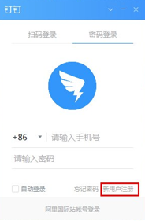
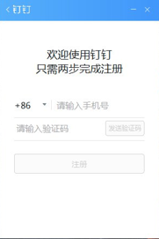
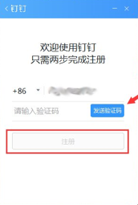

2.手机端钉钉注册。
（1）手机端进去应用登录界面后，点击右上方的新用户注册；
（2）进去新用户注册界面后，首先输入注册的手机号，点击下一步，收到验证码之后，进行验证完成；
（3）验证码验证完成之后，进行设置密码，输入密码之后，点击下一步；
（4）密码设置完成之后，需要填写基本的信息，包括姓名，行业，职务，点击进去应用；
（5）可以看到成功注册，并登录进去了应用。
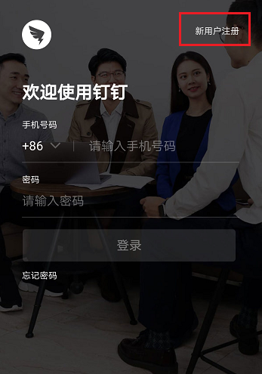
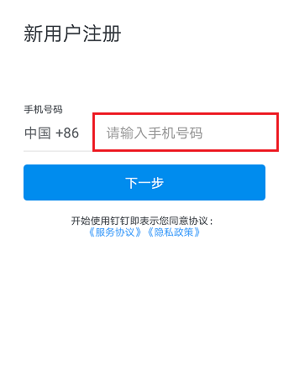
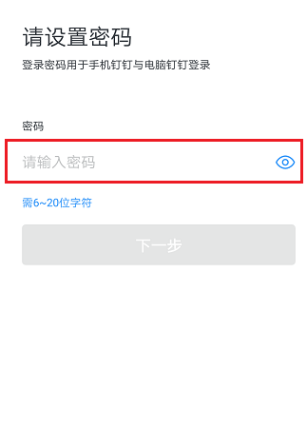
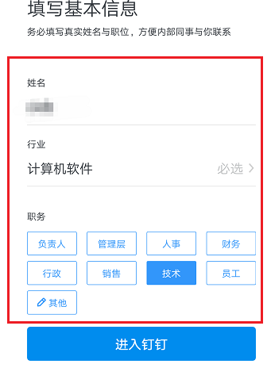

二、学员登录电商学院和参与学习任务
（一）组织架构内学员登录。
1. 学员电脑端登录电商学院和参与学习任务。
（1）手机钉钉扫码登录；
（2）登录钉钉后，进入“工作”-“广东农村电商学院”- “个
人中心”- 参与学习任务。
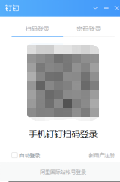
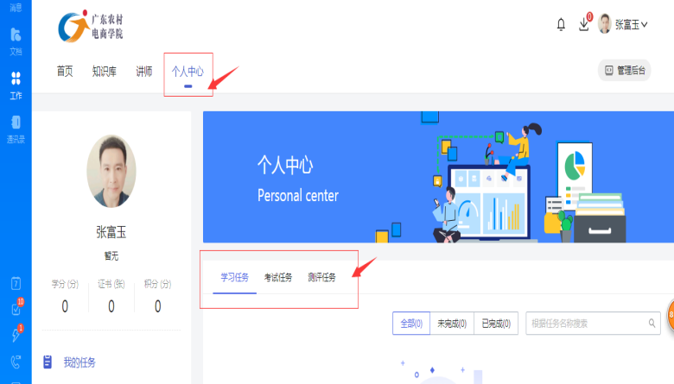
,

2. 学员手机端登录电商学院和参与学习任务。
（1）手机端登录钉钉；
（2）登录钉钉后，进入“工作台”-“广东农村电商学院”- “学习”- 参与学习任务。
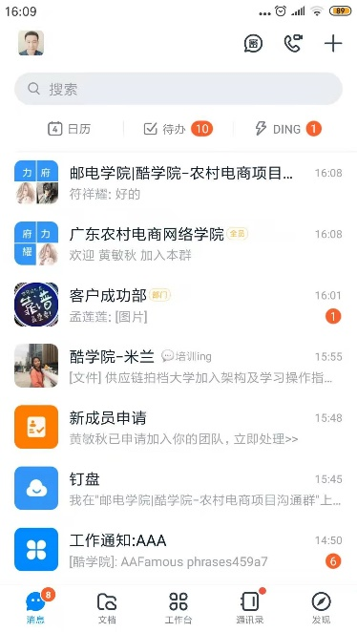
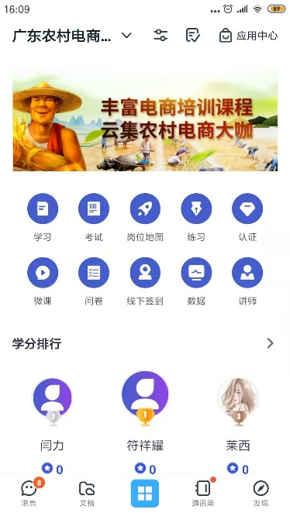

（二）组织架构外学员登录。
（1）手机端下载与登录钉钉；
（2）登录钉钉后，“发现”-扫一扫“邀请二维码”- 扫一扫“邀请二维码”- 通过邀请 – 通过“工作通知”参与“学习任务”。
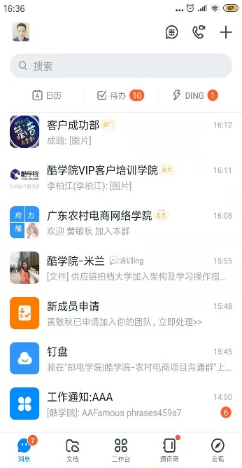
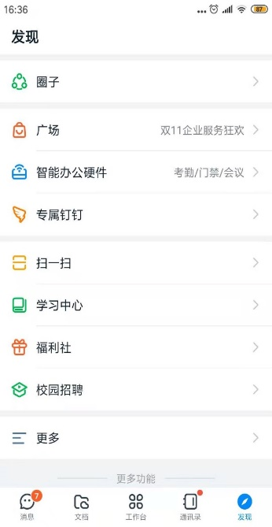
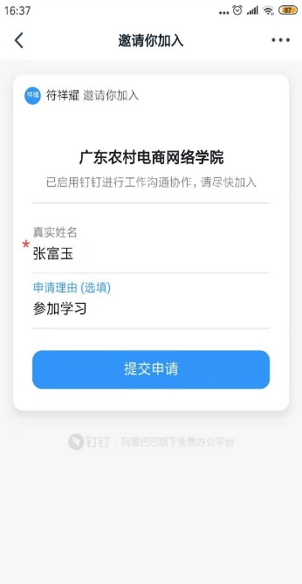


邀请加入二维码

（三）学员参与钉钉直播和直播回看。
1. 学员参与钉钉直播。
（1）如何使用手机看直播？
打开手机端钉钉后，如有群在直播，会话列表页面会透出"正在直播的群"的选项，点击即可观看。 另外，也可以在直播的那个群中打开直播观看。
（2）如何使用电脑端看直播？
打开电脑端钉钉后，如有群在直播，会话列表页面会透出"正在直播的群"的选项，点击即可观看。 另外，也可以在直播的那个群中打开直播观看。
2、学员参与直播回放。
（1）点击“直播回放”；
（2）选择对应的直播，点击进入直播回放。
